20.05.2020

Na początek dla Bartka piosenki:
https://www.youtube.com/watch?v=30nw6AtuGiQ

DZIADEK FAJNĄ FARMĘ MIAŁ

@Śpiewanki.tv - Piosenki dla dzieci

https://www.youtube.com/watch?v=QPqALIknKwY

Śpiewające Brzdące - Gdacze kura: Ko, Ko, Ko - Piosenki dla dzieci

Gdzie mieszkają zwierzęta /wytnij i dopasuj/
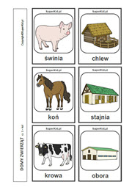
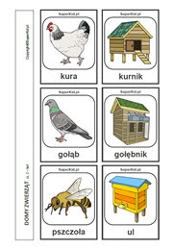

Posłuchaj odgłosów zwierząt i dopasuj do zdjęcia:
https://www.youtube.com/watch?v=3oE8dF4HPAE

ROZPOZNAJEMY ZWIERZĘTA

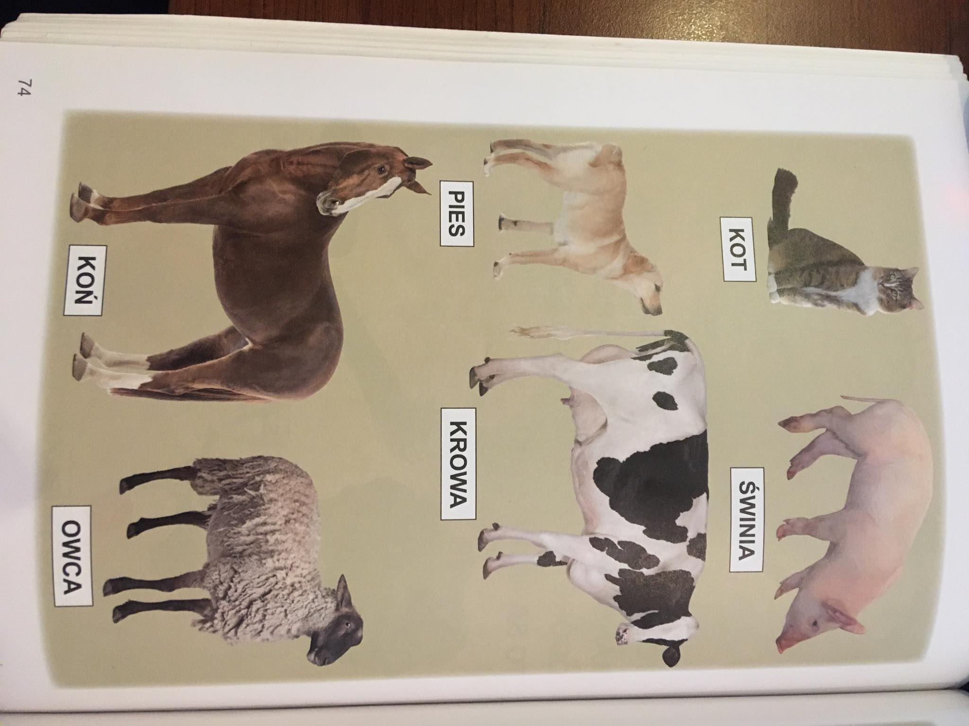

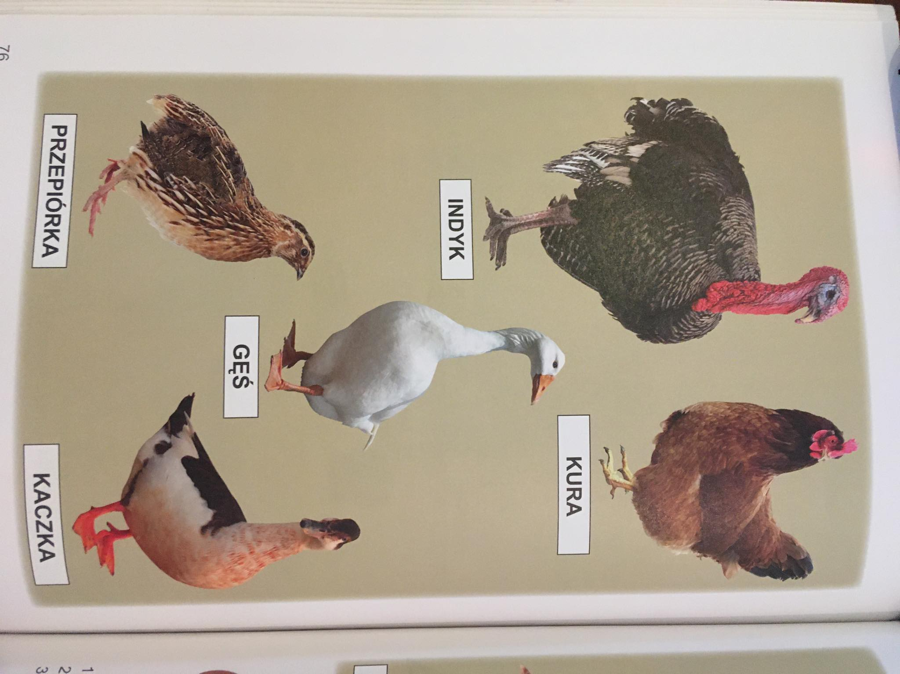

WYTNIJ OBRAZKI I NAPISY. UŁÓŻ HISTORYJKĘ I DOBIERZ NAPISY. OPOWIEDZ JĄ.
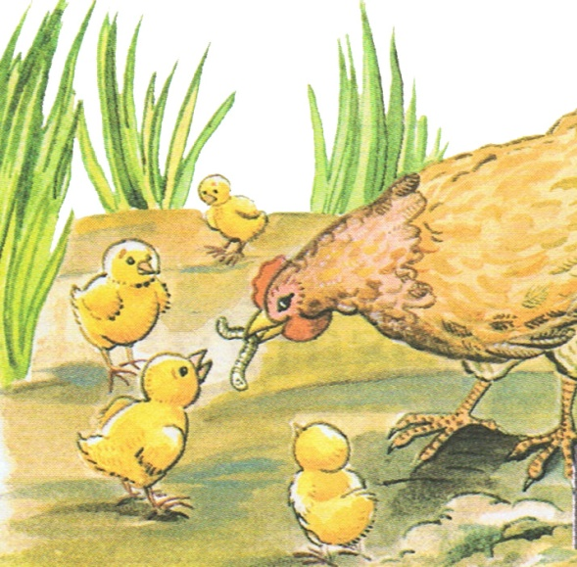

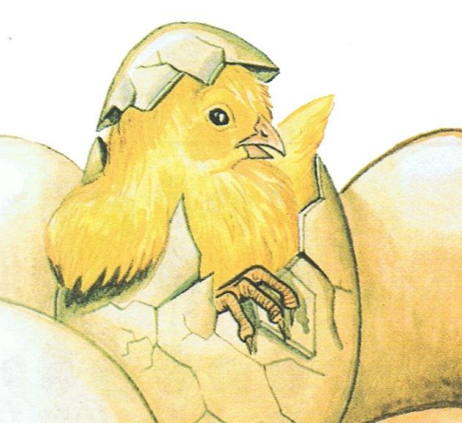

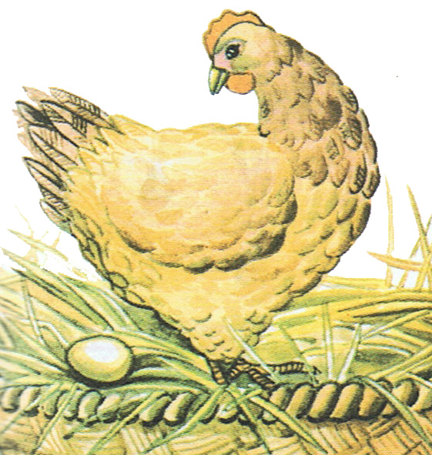
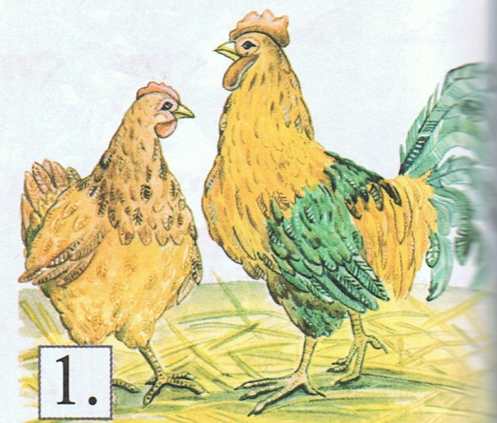
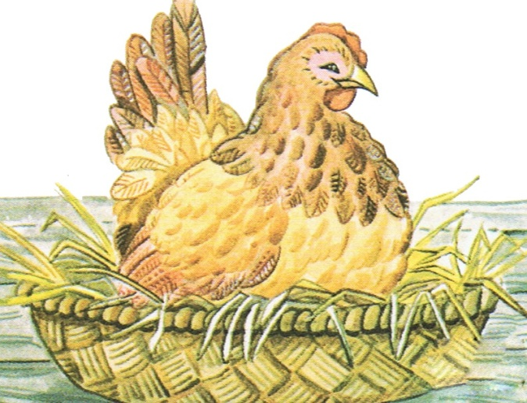

KOGUT I KURA | KURA ZNOSI JAJKA
KURAWYSIADUJE JAJKA W GNIEŹDZIE | Z JAJ WYLĘGAJĄ SIĘ KURCZĘTA
KURA OPIEKUJE SIĘ KURCZĘTAMI

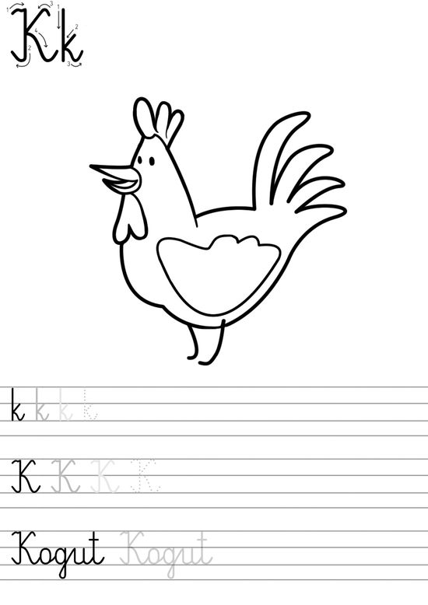

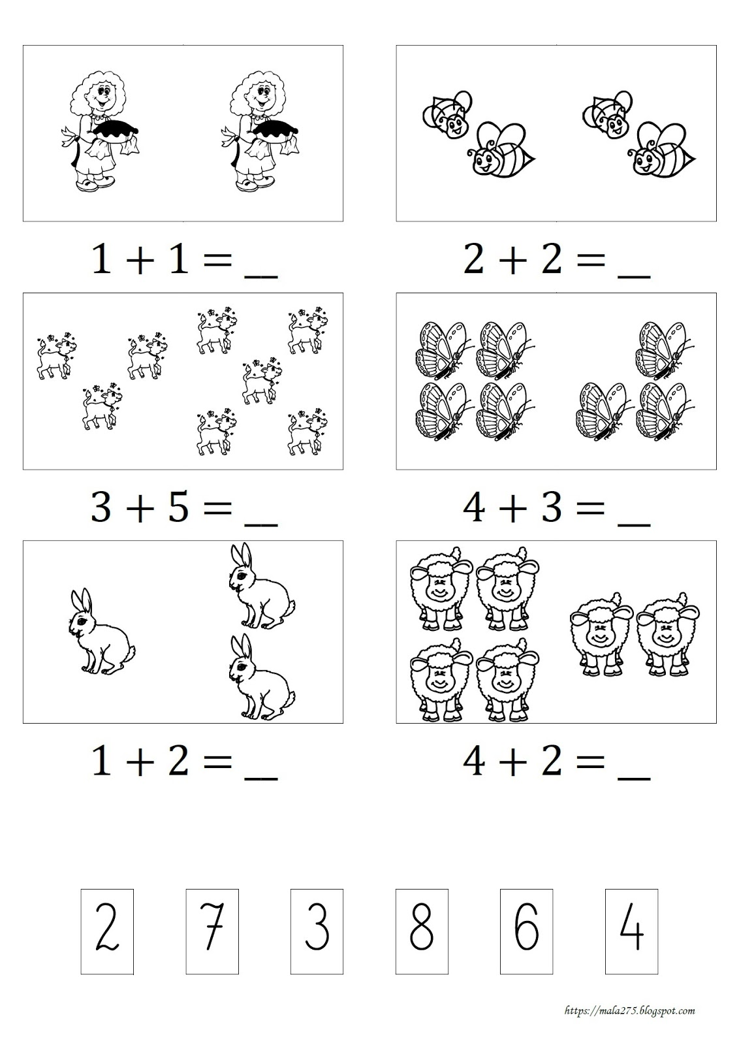

Dopasuj cień:

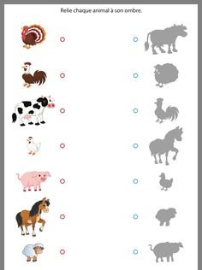

Gdzie mieszkają zwierzęta /połącz/

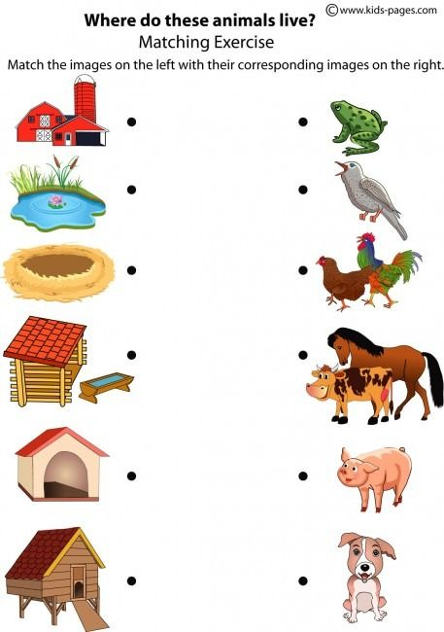

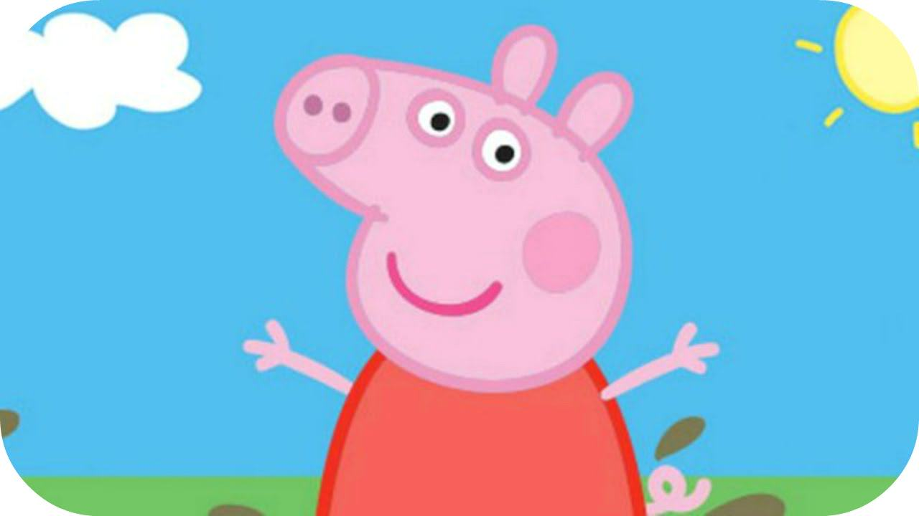 najsłynniejsza świnka to PEPA

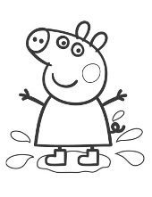

Pokoloruj koguta:
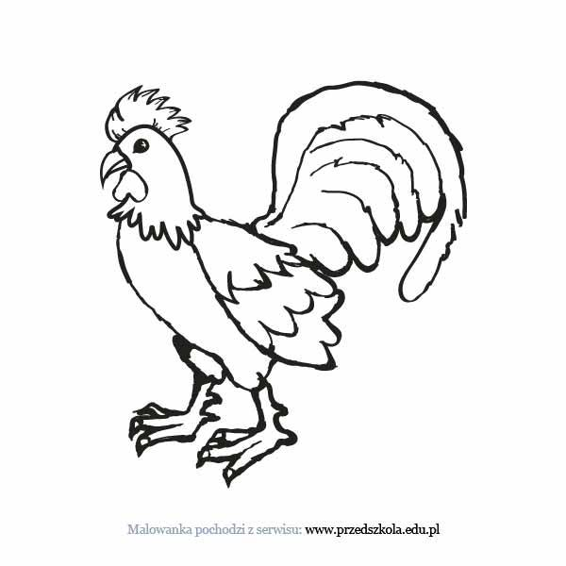

Link do zabawy matematycznej – koło fortuny
https://wheelofnames.com/view/pl/pn4-k8c/
POZDRAWIAM

